新型コロナウイルス感染症予防ガイドラインを準用し、感染予防対策として、催事等開催にあたっては、181.8m² 収容率90名（2掛け）50％以下に縮小し開催いたします。
「交通労働災害防止担当管理者教育」の開催（ご案内） 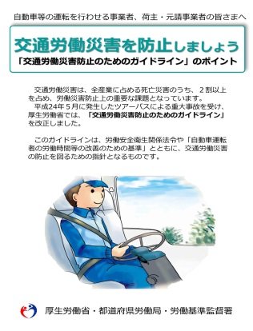 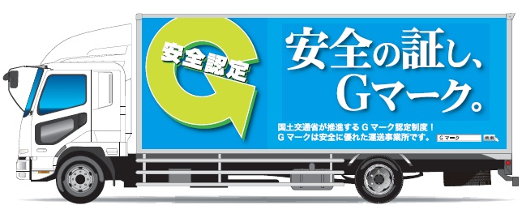
厚生労働省では平成20年4月3日に改正された「交通労働災害防止のためのガイドライン」で、事業者は交通労働災害防止の為の措置を実施する管理体制を構築するために関係する管理者を選任するとともに役割、責任及び権限を定めそれらを労働者に周知し、交通労働災害防止のための諸施策を講じさせること等を定めています。ついては交通労働災害防止を担当する管理者が各事業場において、交通労働災害の防止を中心とした災害防止の徹底した取組み強化の推進を積極的に図る必要があります。
本講習はガイドラインの趣旨に基づき、交通労働災害防止に関係する管理者の管理能力を向上させ、自主的な交通労働災害防止対策の促進を図る目的で開催するものです。

記
１．受講対象者
総括安全衛生管理者 安全管理者 安全衛生推進者 運行管理者 自動車運転者
２．講 習 日
令和５年６月２１日 (水) 9時00分～16時30分 募集人数約40名程度

３．会 場（申込先）
〒261-0002 千葉市美浜区新港212-10陸上貨物運送事業労働災害防止協会千葉県支部 TEL 043-248-5222
４．講習内容
事業者の責任と交通労働災害防止に関する管理者の役割等 | 1.5時間
交通労働災害防止のための管理の進め方 | 2.0時間
教育及び運転者認定制度 | 1.0時間
健康管理 | 1.0時間
交通労働災害防止に対する意識の高揚 | 1.0時間
計 | 6.5時間
５．受講料（テキスト代含）
会 員 ７，０００円 （但し 非会員 １０，０００円）
６.申込方法
「受講申込書」に必要事項を記入の上、受講料を添えて千葉県支部まで現金書留にてご郵送下さい。
７．修了証の交付
所定の講習を修了した者には、「修了証」が交付されます。
当講習会は、Ｇマーク加点対象講座となります（裏面の詳細をご確認ください）
交通労働災害防止担当管理者講習会「受講申込書」
受講番号
受講申込書については、字体が鮮明に分るよう丁寧に御記入をお願いいたします。
受 付 | 年 月 日 | 受講日 | 令和５年６月２１日（水）
氏 名 |  | 男 女 | 生年月日 | S・H 年 月 日
住 所  ☎ | 〒
住 所  会社名  ☎ | 〒
修了証番号 |  | 交付日 | 年 月 日
☆☆☆この個人情報は、受講者への連絡及び講習会実施にあたり修了証の交付のために利用いたします☆☆☆

切り取り線（切り取らないで下さい）
受 講 票（交通労働災害防止担当管理者講習会）
受講者名 |  | 受講番号
受講日 | 令和５年６月２１日（水）9時00分～16時30分
受講会場 | 千葉市美浜区新港212-10千葉県トラック会館３階  ☎043-248-5222（陸災防千葉県支部）

★★★★★★★★★★★★★★★★★★Ｇマーク申請時に必要となる書類★★★★★★★★★★★★★★★★★★
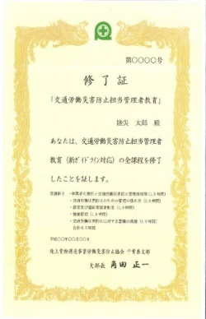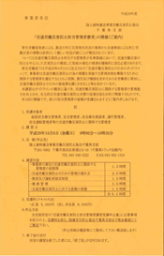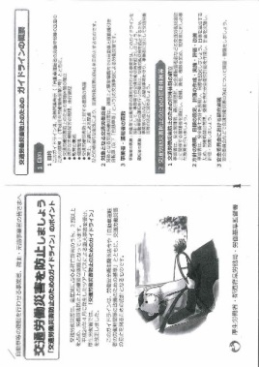
１．修了証 2.研修次第 3.研修資料
Ｇマーク評価項目、Ⅲ. 安全性に対する取組の積極性、「５.外部の研修機関・研修会へ運転者を派遣
している」に於いて本講習会資料が加点対象となっています

(※開催年月日の記載が必須)
★ 選任運転者が研修受講の場合は２点付与。
★ 選任運転者以外の従業員、管理者が受講の場合は１点付与。
★ Ｇマーク申請を行う日から過去１年間の間に受講した研修が挙証書類として有効。

